Michal Tury 8.3.2001

Meranie horizontálnej zložky intenzity mg. poľa Zeme tangentovou buzolou
Úloha
V mieste fyzikálneho laboratória experimentálne určte veľkosť horizontálnej zložky intenzity magnetického poľa Zeme.
Teória
Naša Zem sa javí ako magnet so severným a južným pólom, ktoré nie sú totožné s pólmi zemepisnými. Magnetická os je od rotačnej osi Zeme odklonená a prechádza stredom Zeme.
Magnetické pole Zeme možno v určitom mieste na jej povrchu opísať tromi veličinami: horizontálnou zložkou magnetického poľa Zeme H₀, deklináciou ϑ a inklináciou i. Deklinácia je uhol medzi magnetickým poludníkom, ktorý má smer ustálenej magnetky a zemským poludníkom. Inklinácia je uhol zvierajúci magnetický poludník s vodorovnou rovinou.
Pre Bratislavu pripadajú tieto hodnoty (z roku 1993): deklinácia +1,51° (východná); inklinácia 63,99° a horizontálna zložka 16,70 A.m⁻¹.
Metóda a postup merania
Horizontálnu zložku H₀ meriame pomocou tangentovej buzoly. Skladá sa z cievky s N závitmi a magnetky uloženej v jej strede. Ak je polomer cievky oveľa väčší ako jej dĺžka, intenzita magnetického poľa v jej strede je:
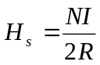
Toto pole cievky sa skladá s magnetickým poľom Zeme a výchylka magnetky sleduje výslednicu:
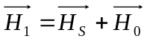
Je vhodné natočiť cievku tak, aby pri nulovom prúde bola jej os kolmá na smer, ktorý ukazuje magnetka, teda kolmá na magnetický poludník. Vtedy platí:
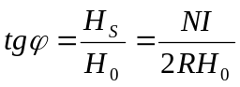
Z merania odchýlky ϕ v závislosti od veľkosti cievkového prúdu možno určiť horizontálnu zložku H₀.
Prístroje a pomôcky
- ručičkový miliampérmeter
- drôtový reostat
- zdroj prúdu
- komutátor prúdu
- vypínač
- tangentová buzola
Namerané hodnoty
N = 28; 2R = 15 cm
i | I[mA] | ϕ₋ | ϕ₊ | ϕ | tgϕ
1 | 5 | 5 | 5 | 5 | 0,0875
2 | 10 | 10 | 14 | 12 | 0,2126
3 | 20 | 16 | 22 | 19 | 0,3443
4 | 30 | 25 | 30 | 27,5 | 0,5206
5 | 40,3 | 32 | 36 | 34 | 0,6745
6 | 49,7 | 36 | 42 | 39 | 0,8098
7 | 59,7 | 40 | 46 | 43 | 0,9325
8 | 70,4 | 46 | 50 | 48 | 1,1106
9 | 80,3 | 48 | 52 | 50 | 1,1918
10 | 90,6 | 51 | 56 | 53,5 | 1,3514
Výpočet
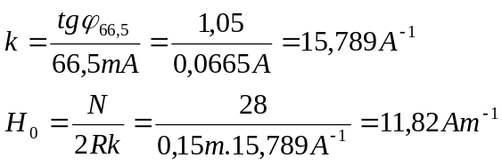
Záver
Z nameraných hodnôt sme cez body závislosti tgϕ = f(I) preložili priamku a určili hodnotu smernice k. Pomocou tejto hodnoty sme vypočítali hodnotu horizontálnej zložky intenzity magnetického poľa Zeme H₀ = 11,82 Am⁻¹, ktorá je oproti oficiálnemu údaju z roku 1993 (H₀ = 16,70 Am⁻¹) o 29,22 % menšia. Príčinu tejto odchýlky možno vidieť ani nie tak v prítomnosti okolitých magnetov, pretože tie boli v dostatočnej vzdialenosti ako v značnej nehomogenite magnetického poľa v priestore laboratória.

